Big Data para Negocios
Análisis estadístico descriptivo
de un inventario de productos
Conjunto de datos: Online Retail (Kaggle)
Equipo 2: Inventario de productos
Héctor Oropeza
Diego Lara
Jorge Alvarez
Profesor: Abel Soto
7 de octubre de 2026

Índice
1. Introducción 1
2. Descripción del conjunto de datos 1
3. Limpieza de datos 2
3.1 Justificación de las reglas 3
4. Análisis estadístico descriptivo 4
4.1 Tendencia central 5
4.2 Dispersión 5
4.3 Covarianza y correlación 6
4.4 Análisis por producto 7
5. Visualización de datos 8
6. Conclusiones 16
Referencias 17

1. Introducción
El objetivo de este trabajo es describir, con herramientas de estadística descriptiva, el comportamiento de las ventas de los productos de una tienda en línea. El análisis busca responder tres preguntas: cómo se distribuyen las cantidades, los precios y los importes de cada venta; qué relación existe entre estas variables; y qué productos, meses y países concentran el ingreso.
El trabajo se realizó en Python 3.14 con las librerías pandas, NumPy, SciPy y Matplotlib, dentro de un notebook de Jupyter. Antes de calcular cualquier estadístico se depuró el conjunto de datos para quitar los registros que no corresponden a ventas reales de productos, ya que estos alteran de forma importante la media y la varianza.

2. Descripción del conjunto de datos
Se utilizó el conjunto publicado en Kaggle como Supermarket Dataset (archivo supermarket_data.csv). Aunque el nombre sugiere un supermercado, su contenido es la hoja "Year 2010-2011" del conjunto Online Retail II de UCI (Chen, 2019), con las mismas columnas y las mismas 541,910 filas. Contiene las líneas de venta de una tienda en línea con sede en Reino Unido que vende principalmente artículos de regalo y decoración, muchos de ellos a clientes mayoristas. Cada fila corresponde a un producto dentro de una factura, por lo que una factura con diez productos distintos ocupa diez filas.
Tabla 1. Características del conjunto de datos original
Característica | Valor
Fuente | Kaggle, Supermarket Dataset (archivo supermarket_data.csv); origen: Online Retail II, UCI
Periodo | 1 de diciembre de 2010 al 9 de diciembre de 2011
Registros (líneas de venta) | 541,910
Columnas | 8
Códigos de producto distintos (sin depurar) | 4,070
Moneda | Libras esterlinas (£)
Fuente: Elaboración propia.
Tabla 2. Diccionario de datos
Columna | Tipo | Descripción
Invoice | Texto | Número de factura. Si empieza con C es una cancelación y si empieza con A es un ajuste contable.
StockCode | Texto | Código del producto en el inventario.
Description | Texto | Nombre del producto.
Quantity | Entero | Unidades del producto en la línea. Los valores negativos son devoluciones o cancelaciones.
InvoiceDate | Fecha y hora | Fecha y hora de la factura.
Price | Decimal | Precio unitario en libras esterlinas.
Customer ID | Entero | Identificador del cliente. En la limpieza se renombró a CustomerID.
Country | Texto | País del cliente.
Fuente: Elaboración propia.

3. Limpieza de datos
Antes de limpiar se revisó cada columna del archivo original para identificar registros que no corresponden a ventas de productos o que tienen errores de formato. La Tabla 3 resume lo encontrado. Una misma fila puede tener más de un problema, por lo que los conteos no se suman entre sí.
Tabla 3. Diagnóstico de calidad del archivo original
Problema detectado | Registros
Filas duplicadas exactas | 5,268
Facturas canceladas (prefijo C) | 9,288
Ajustes contables (prefijo A) | 3
Cantidad menor o igual a 0 | 10,624
Precio menor o igual a 0 | 2,517
Códigos de servicio o vales de regalo | 3,037
Descripción vacía | 1,454
Descripción con espacios sobrantes | 128,367
Código de producto en minúsculas | 1,977
Customer ID vacío | 135,080
Fuente: Elaboración propia con datos de Online Retail (Kaggle).
Las reglas se aplicaron en un orden definido, porque algunas dependen de otras. Por ejemplo, para saber qué compras se cancelaron después es necesario conservar las facturas de cancelación hasta haberlas emparejado con la compra original. La Tabla 4 muestra cuántas filas eliminó cada paso.
Tabla 4. Bitácora de limpieza
Paso | Regla aplicada | Filas antes | Filas después | Eliminadas
1 | Normalización de texto y fechas | 541,910 | 541,910 | 0
2 | Duplicados exactos | 541,910 | 536,640 | 5,270
3 | Ajustes contables (prefijo A) | 536,640 | 536,637 | 3
4 | Compras revertidas por una cancelación | 536,637 | 533,868 | 2,769
5 | Facturas canceladas (prefijo C) | 533,868 | 524,617 | 9,251
6 | Códigos de servicio y vales de regalo | 524,617 | 522,218 | 2,399
7 | Cantidad menor o igual a 0 | 522,218 | 520,882 | 1,336
8 | Precio menor o igual a 0 | 520,882 | 519,728 | 1,154
9 | Facturas anuladas por nota de crédito manual | 519,728 | 519,231 | 497
10 | Descripción vacía | 519,231 | 519,231 | 0
 | Total | 541,910 | 519,231 | 22,679
Fuente: Elaboración propia con datos de Online Retail (Kaggle).
Los conteos de la Tabla 4 son distintos a los de la Tabla 3 porque cada regla se aplica sobre las filas que dejaron las anteriores. Por ejemplo, muchas cantidades negativas ya habían salido con las facturas canceladas, y la regla 10 no elimina filas porque las descripciones vacías ya se habían eliminado antes. Se eliminan 5,270 duplicados y no 5,268 porque, al unificar los nombres de los productos, 2 líneas repetidas en la misma factura con el nombre escrito de otra forma quedaron como duplicados exactos.

3.1 Justificación de las reglas
- Normalización de texto. Los códigos de producto se pasaron a mayúsculas (1,977 registros tenían letras minúsculas en el código) y se quitaron los espacios sobrantes de las descripciones. Además, 207 códigos tenían el nombre escrito de varias formas, por ejemplo "JUMBO BAG VINTAGE DOILY" y "JUMBO BAG DOILEY PATTERNS"; a cada código se le asignó su nombre más frecuente para que un producto no se cuente dos veces.
- Compras revertidas. Las dos cantidades más altas del archivo, 80,995 y 74,215 unidades, fueron canceladas el mismo día por el mismo cliente. Si solo se eliminaran las cancelaciones, estas compras seguirían contando como ventas y distorsionarían la media y la varianza. Por eso se eliminaron las compras que tienen una cancelación posterior del mismo cliente, con el mismo producto, cantidad y precio (2,769 líneas).
- Facturas canceladas y ajustes contables. Las facturas con prefijo C son cancelaciones y las de prefijo A son ajustes por deuda incobrable. Ninguna representa una venta.
- Códigos de servicio. Se eliminaron los cargos de envío, las comisiones bancarias y de Amazon, los descuentos, las muestras, los cargos manuales y los vales de regalo, porque no son productos del inventario.
- Cantidad o precio menor o igual a cero. Corresponden a devoluciones y a registros internos de inventario, por ejemplo artículos dañados, que no tienen valor de venta.
- Notas de crédito manuales. Algunas cancelaciones se registraron con un cargo manual por el importe total de una factura. Cuando el importe coincidía al centavo con una factura previa del mismo cliente, esa factura se eliminó (497 líneas de 20 facturas).
- Clientes sin identificador. Se conservaron las 131,386 líneas sin CustomerID porque son ventas reales a clientes no registrados y el análisis se centra en los productos, no en los clientes.
- Valores extremos. Las cantidades más altas que permanecen son pedidos de mayoreo reales (por ejemplo, 1,412 piezas a £5.06) y los precios más altos son artículos caros vendidos por unidad, como gabinetes de £295.00. El precio máximo, £649.50, es un lote de 60 canastas de picnic vendido como una sola unidad (descripción original "PICNIC BASKET WICKER 60 PIECES"). No se eliminaron porque son ventas reales.
Después de la limpieza quedaron 519,231 líneas de venta (95.81 % del original), con 3,790 productos distintos, 19,627 facturas, 4,322 clientes registrados y 38 países. El ingreso total por venta de productos es de £9,798,951.95. Se agregó la columna Total, que es el importe de cada línea (Quantity × Price). Al final del proceso, el notebook comprueba que no queden duplicados, cancelaciones, cantidades o precios menores o iguales a cero, ni códigos de servicio. De los 4,070 códigos originales, 112 eran el mismo código escrito con minúsculas, 19 eran códigos de servicio o vales de regalo y 149 no tenían ninguna venta válida, por lo que quedan 3,790 productos, muchos más que los 150 que pide el proyecto.

4. Análisis estadístico descriptivo
Se analizaron las tres variables numéricas de cada línea de venta: Quantity (unidades vendidas), Price (precio unitario en £) y Total (importe de la línea en £). La varianza y la desviación estándar se calcularon como muestrales, con divisor n - 1, porque los 13 meses son una muestra de la operación de la tienda; con 519,231 observaciones la diferencia con la versión poblacional es mínima. Cada medida se calculó dos veces, con pandas y con NumPy/SciPy, y se verificó que ambos resultados coincidieran.
Tabla 5. Medidas de tendencia central y de dispersión por línea de venta
Medida | Quantity | Price (£) | Total (£)
Observaciones | 519,231 | 519,231 | 519,231
Media | 10.25 | 3.26 | 18.87
Mediana | 4.00 | 2.08 | 9.90
Moda | 1.00 | 1.25 | 15.00
Mínimo | 1.00 | 0.04 | 0.06
Primer cuartil (Q1) | 1.00 | 1.25 | 3.90
Tercer cuartil (Q3) | 11.00 | 4.13 | 17.70
Rango intercuartílico (IQR) | 10.00 | 2.88 | 13.80
Máximo | 4,800.00 | 649.50 | 7,144.72
Rango | 4,799.00 | 649.46 | 7,144.66
Varianza | 1,365.18 | 17.62 | 3,981.71
Desviación estándar | 36.95 | 4.20 | 63.10
Coeficiente de variación (%) | 360.37 | 128.75 | 334.36
Asimetría | 33.43 | 20.37 | 30.28
Fuente: Elaboración propia con datos de Online Retail (Kaggle).

4.1 Tendencia central
En las tres variables la media es mayor que la mediana, lo que indica asimetría positiva: la mayoría de las ventas son pequeñas y unas cuantas ventas muy grandes elevan el promedio. Los coeficientes de asimetría (33.43, 20.37 y 30.28) lo confirman. Por esta razón la mediana describe mejor la venta típica que la media.
- Quantity. La cantidad más frecuente es 1 unidad (141,912 líneas), la mitad de las líneas tiene 4 unidades o menos y el promedio es de 10.25 unidades. El 86.6 % de las líneas tiene 12 unidades o menos.
- Price. El precio más frecuente es £1.25 (48,678 líneas), la mediana es £2.08 y la media £3.26. El 84.2 % de las líneas tiene un precio de £5 o menos.
- Total. El importe típico de una línea es de £9.90 (mediana), mientras que el promedio es de £18.87. La moda es £15.00, con 19,871 líneas; en esta variable la moda queda por encima de la mediana, algo poco común en una distribución con sesgo a la derecha. Se debe a un patrón de compra repetido: 13,851 de esas líneas son 12 unidades a £1.25, es decir, una docena de un producto con el precio más frecuente.

4.2 Dispersión
El coeficiente de variación de Quantity (360.37 %) y de Total (334.36 %) supera por mucho el 100 %, lo que indica que los datos están muy dispersos respecto a la media. La desviación estándar de Quantity es de 36.95 unidades, mientras que el rango intercuartílico es de solo 10 unidades: el 50 % central de las líneas está entre 1 y 11 unidades, y la desviación estándar está inflada por los pedidos de mayoreo. Price es la variable menos dispersa, con un coeficiente de variación de 128.75 % y un IQR de £2.88.
Para identificar valores atípicos se usó la regla de 1.5 veces el IQR. Como el límite inferior resulta negativo en las tres variables, todos los valores atípicos están por encima del límite superior (Tabla 6).
Tabla 6. Moda y valores atípicos por la regla de 1.5 × IQR
Variable | Moda | Frecuencia de la moda | Límite inferior | Límite superior | Valores atípicos | % del total
Quantity | 1.00 | 141,912 | -14.00 | 26.00 | 26,663 | 5.14 %
Price | 1.25 | 48,678 | -3.07 | 8.45 | 35,178 | 6.78 %
Total | 15.00 | 19,871 | -16.80 | 38.40 | 40,482 | 7.80 %
Fuente: Elaboración propia con datos de Online Retail (Kaggle).
Según la variable, entre el 5.14 % (Quantity) y el 7.80 % (Total) de las líneas son atípicas. No se eliminaron porque corresponden a pedidos de mayoreo y a productos de precio alto que existen en el negocio; en los valores más grandes que se revisaron no se encontraron errores de captura.

4.3 Covarianza y correlación
La covarianza indica si dos variables se mueven en la misma dirección, pero su magnitud depende de las unidades de cada variable. La correlación de Pearson la estandariza entre -1 y 1. Como las variables están muy sesgadas, también se calculó la correlación de Spearman, que trabaja con los rangos de los datos y es mucho menos sensible a los valores extremos.
Tabla 7. Matriz de covarianza
 | Quantity | Price | Total
Quantity | 1,365.18 | -14.55 | 1,518.04
Price | -14.55 | 17.62 | 24.36
Total | 1,518.04 | 24.36 | 3,981.71
Fuente: Elaboración propia con datos de Online Retail (Kaggle).
Tabla 8. Covarianza y coeficientes de correlación por par de variables
Par de variables | Covarianza | Pearson | Spearman
Quantity y Price | -14.55 | -0.094 | -0.406
Quantity y Total | 1,518.04 | 0.651 | 0.684
Price y Total | 24.36 | 0.092 | 0.329
Fuente: Elaboración propia con datos de Online Retail (Kaggle).
Quantity y Total tienen covarianza positiva (1,518.04) y la correlación más alta (Pearson 0.651, Spearman 0.684): las líneas con más unidades generan más ingreso. Quantity y Price tienen covarianza negativa (-14.55). Con Pearson la relación parece casi nula (-0.094), pero con Spearman es moderada (-0.406). La diferencia se debe a que la relación no es lineal y a los valores extremos, que afectan mucho más a Pearson que a Spearman. En la práctica, los productos baratos se compran en cantidades mayores por línea que los productos caros.

4.4 Análisis por producto
Para estudiar el inventario se agruparon las ventas por código de producto. De cada uno de los 3,790 productos se obtuvieron las unidades vendidas, el número de facturas en que aparece, su precio mediano y el ingreso total. En esta tabla no se incluye la moda porque, al tratarse de sumas por producto, los valores casi no se repiten.
Tabla 9. Estadísticos de las variables por producto
Medida | Unidades | Facturas | Precio mediano (£) | Ingreso (£)
Observaciones | 3,790 | 3,790 | 3,790 | 3,790
Media | 1,404.65 | 135.63 | 3.47 | 2,585.48
Mediana | 404.50 | 69.00 | 2.08 | 710.23
Mínimo | 1.00 | 1.00 | 0.04 | 0.42
Primer cuartil (Q1) | 65.25 | 18.00 | 1.00 | 142.92
Tercer cuartil (Q3) | 1,437.75 | 170.00 | 4.13 | 2,270.67
Rango intercuartílico (IQR) | 1,372.50 | 152.00 | 3.13 | 2,127.75
Máximo | 56,476.00 | 2,250.00 | 165.00 | 169,901.19
Rango | 56,475.00 | 2,249.00 | 164.96 | 169,900.77
Varianza | 9,707,852.68 | 37,875.72 | 45.57 | 40,696,460.57
Desviación estándar | 3,115.74 | 194.62 | 6.75 | 6,379.38
Coeficiente de variación (%) | 221.82 | 143.50 | 194.38 | 246.74
Asimetría | 7.14 | 3.36 | 13.77 | 9.78
Fuente: Elaboración propia con datos de Online Retail (Kaggle).
Un producto típico vendió 404.5 unidades y generó £710.23 en el periodo analizado (medianas), pero los promedios son 1,404.65 unidades y £2,585.48, de nuevo por la asimetría positiva. El ingreso está muy concentrado: 834 productos, el 22.0 % del catálogo, generan el 80 % del ingreso, mientras que la mitad de los productos con menor ingreso aporta solo el 4.3 %.

5. Visualización de datos
Las siguientes gráficas se generaron a partir del conjunto limpio. Las líneas verticales negras marcan la mediana y las naranjas la media.
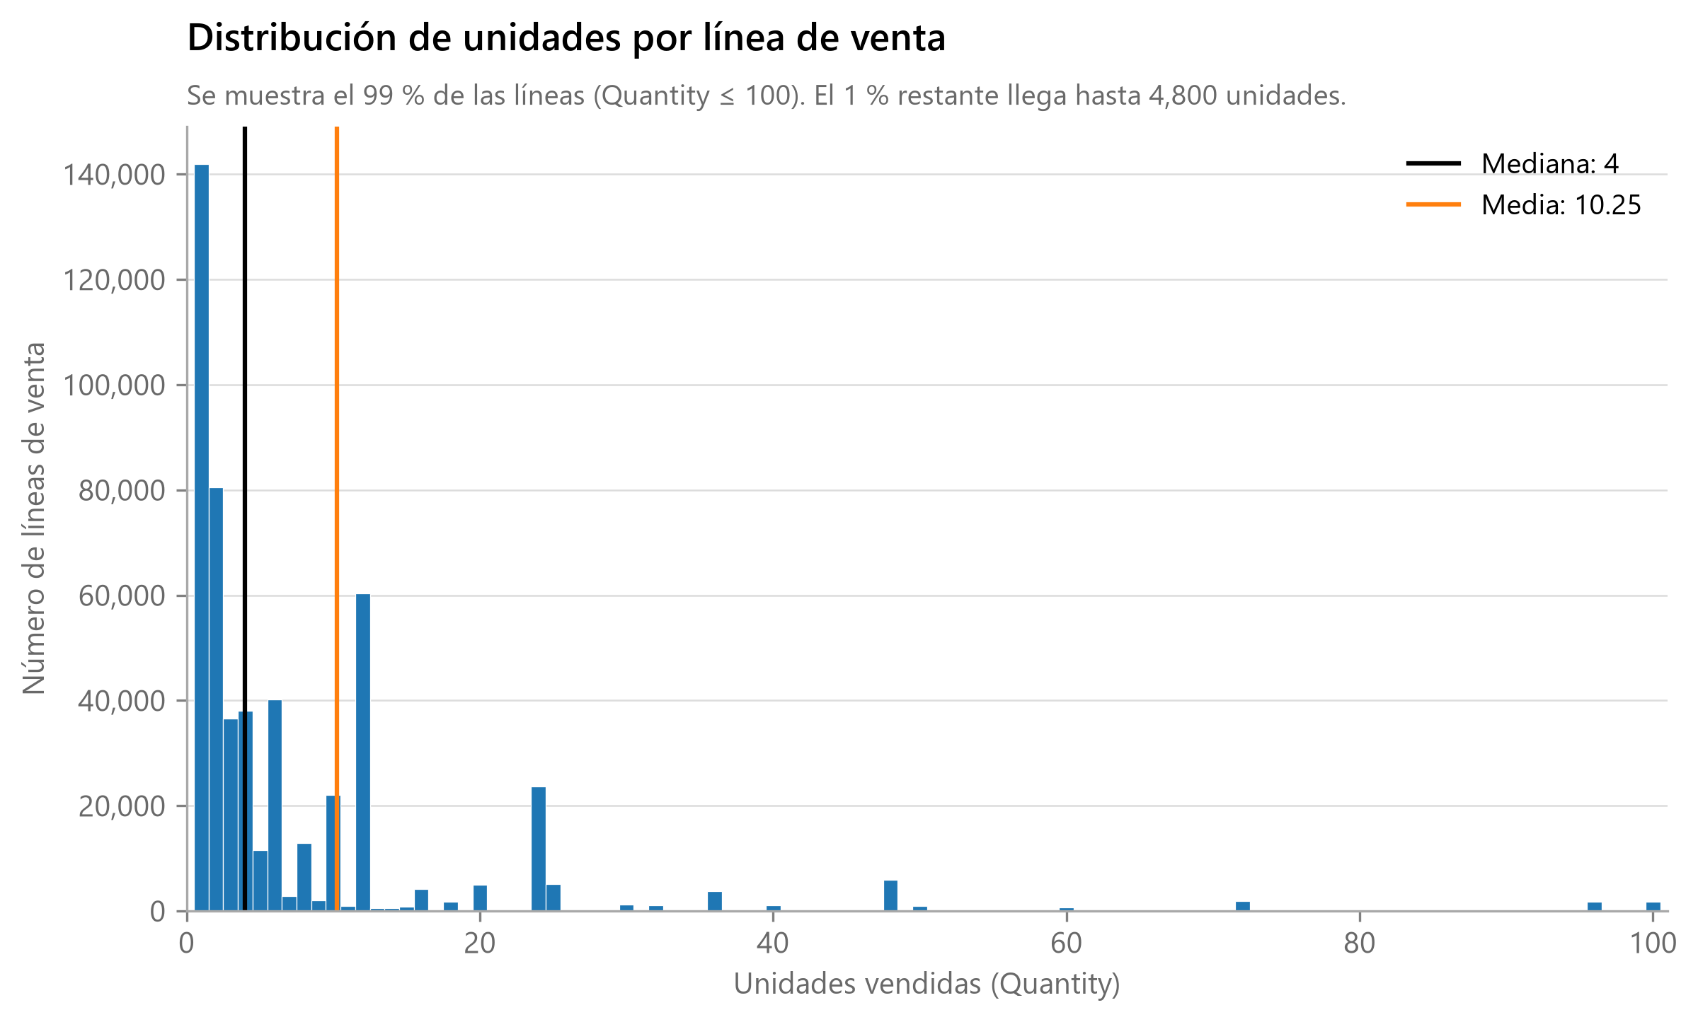
Figura 1. Histograma de frecuencias de las unidades por línea de venta
La barra más alta corresponde a 1 unidad y la frecuencia cae rápidamente conforme aumenta la cantidad. Se observan picos en 6, 12 y 24 unidades, que coinciden con presentaciones por paquete o por docena; el 19.6 % de las líneas son múltiplos de 12. Para que la forma sea visible se muestra el 99 % de las líneas, con cantidades de hasta 100 unidades.
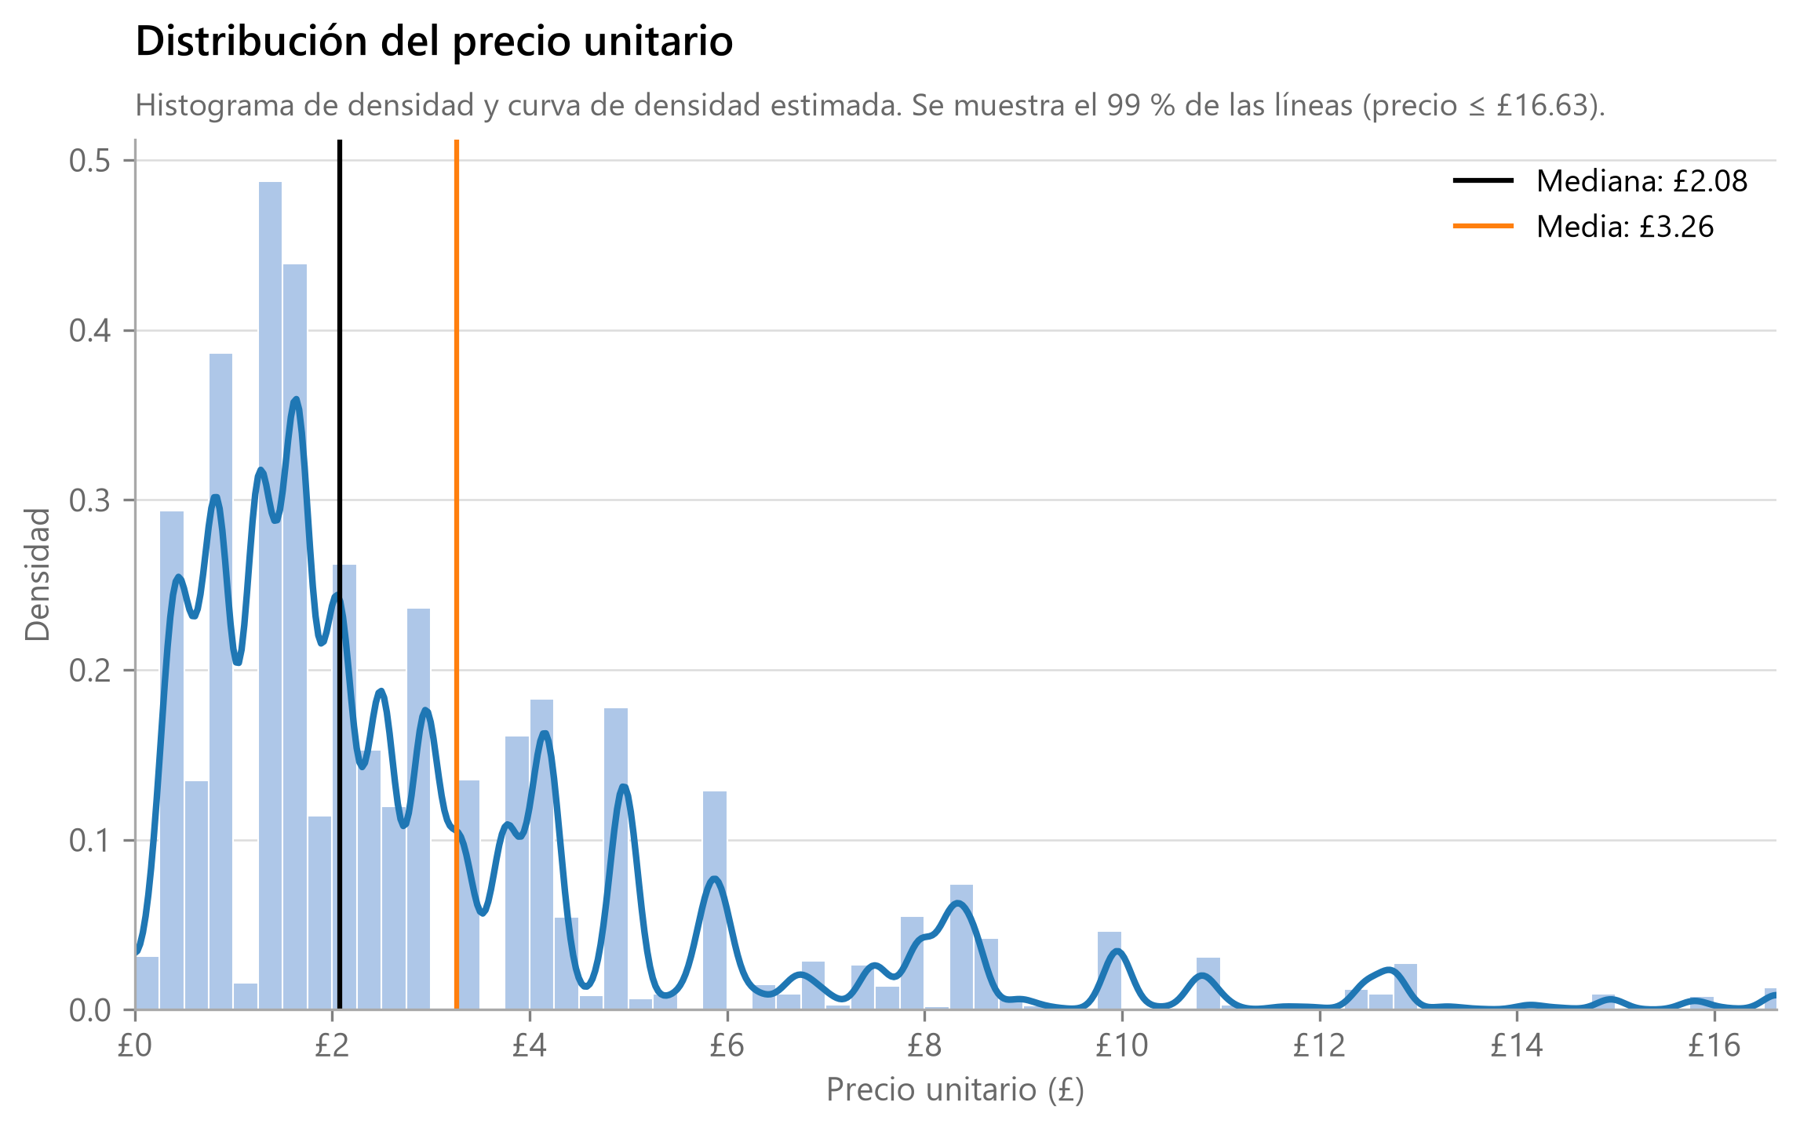
Figura 2. Histograma y curva de densidad del precio unitario
La mayoría de los precios está por debajo de £5 y la densidad es más alta entre £1 y £2. La curva tiene varios picos porque los precios no son continuos: la tienda maneja precios fijos que se repiten en muchos productos, como £1.25. La media (£3.26) queda a la derecha de la mediana (£2.08) por la cola de productos caros. Como la curva suaviza los precios fijos, su altura no coincide exactamente con la de las barras; se estimó con una muestra aleatoria de 50,000 líneas.
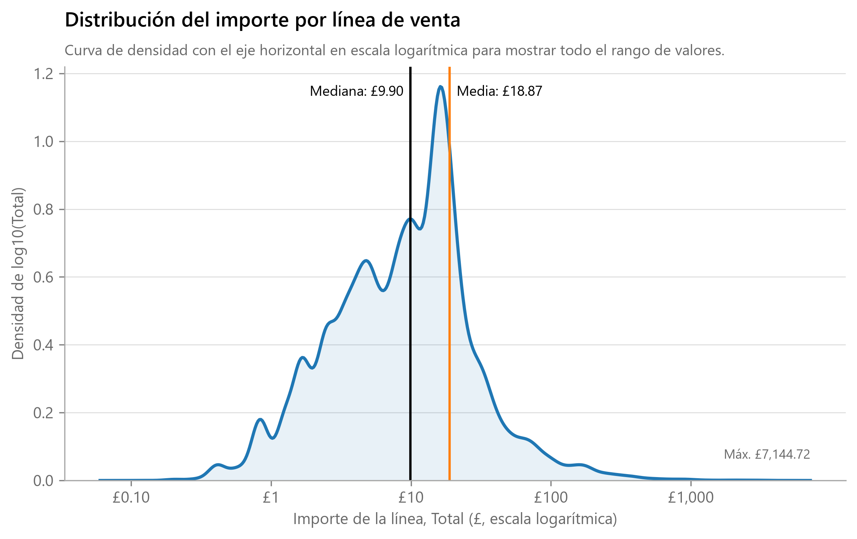
Figura 3. Curva de densidad del importe por línea en escala logarítmica
Con el eje horizontal en escala logarítmica, el importe se ve mucho más simétrico que en escala normal, aunque con varios picos, y su punto más alto está entre £10 y £20. La cola derecha llega hasta £7,144.72.
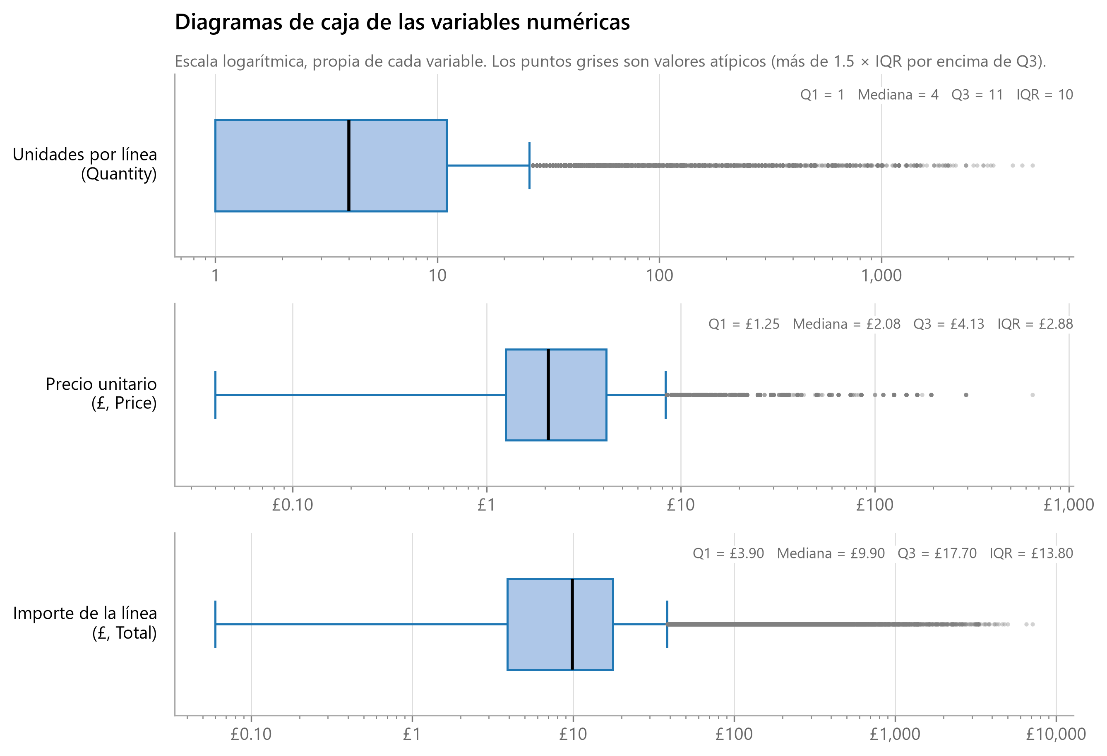
Figura 4. Diagramas de caja y bigotes de Quantity, Price y Total
Las cajas representan el rango intercuartílico y la línea negra la mediana. En las tres variables la caja está cargada a la izquierda y hay una gran cantidad de valores atípicos a la derecha, lo que coincide con la asimetría positiva. Los bigotes superiores llegan hasta el último valor que no rebasa el límite de 1.5 × IQR: 26 unidades, £8.33 y £38.40 (los límites son 26, £8.45 y £38.40).
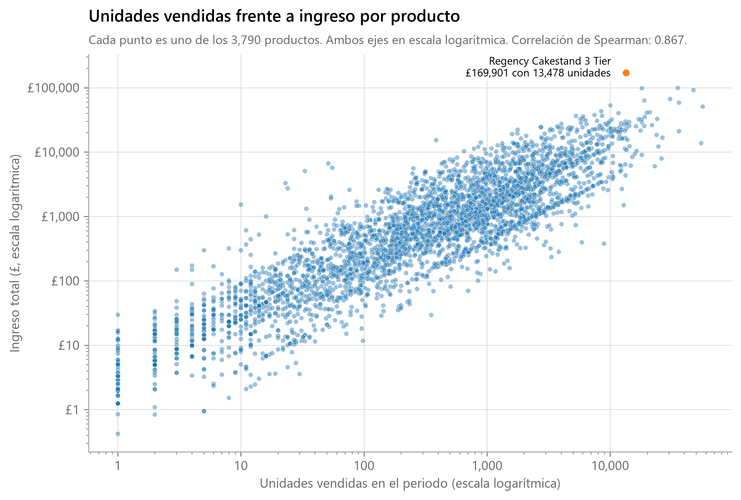
Figura 5. Gráfico de dispersión entre unidades vendidas e ingreso por producto
Cada punto es un producto. La nube sigue una tendencia ascendente clara (correlación de Spearman de 0.867): los productos que venden más unidades generan más ingreso. La dispersión vertical para una misma cantidad de unidades se debe a las diferencias de precio. El producto con mayor ingreso es Regency Cakestand 3 Tier, con £169,901 y 13,478 unidades.
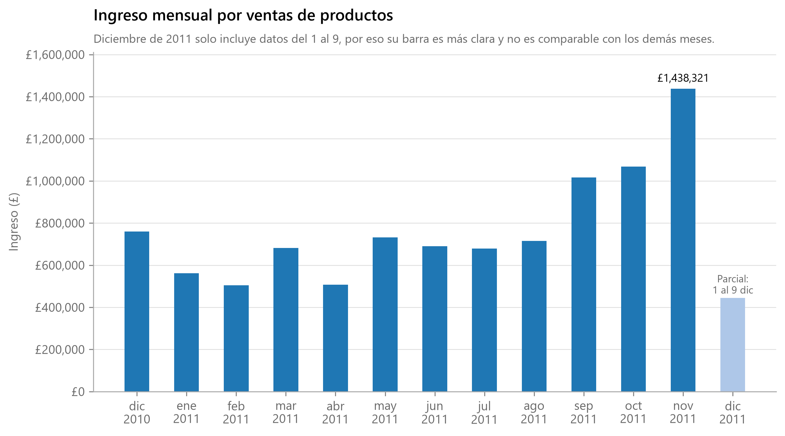
Figura 6. Ingreso mensual por venta de productos
De diciembre de 2010 a agosto de 2011 el ingreso mensual se mantuvo entre £504,587 y £760,089. A partir de septiembre aumentó y en noviembre de 2011 alcanzó £1,438,321, 2.27 veces el promedio de enero a agosto (se excluye diciembre de 2010 porque también es temporada navideña). El aumento coincide con la temporada previa a Navidad, lo que es congruente con un catálogo de artículos de regalo. Diciembre de 2011 solo tiene datos del 1 al 9, por lo que no es comparable.
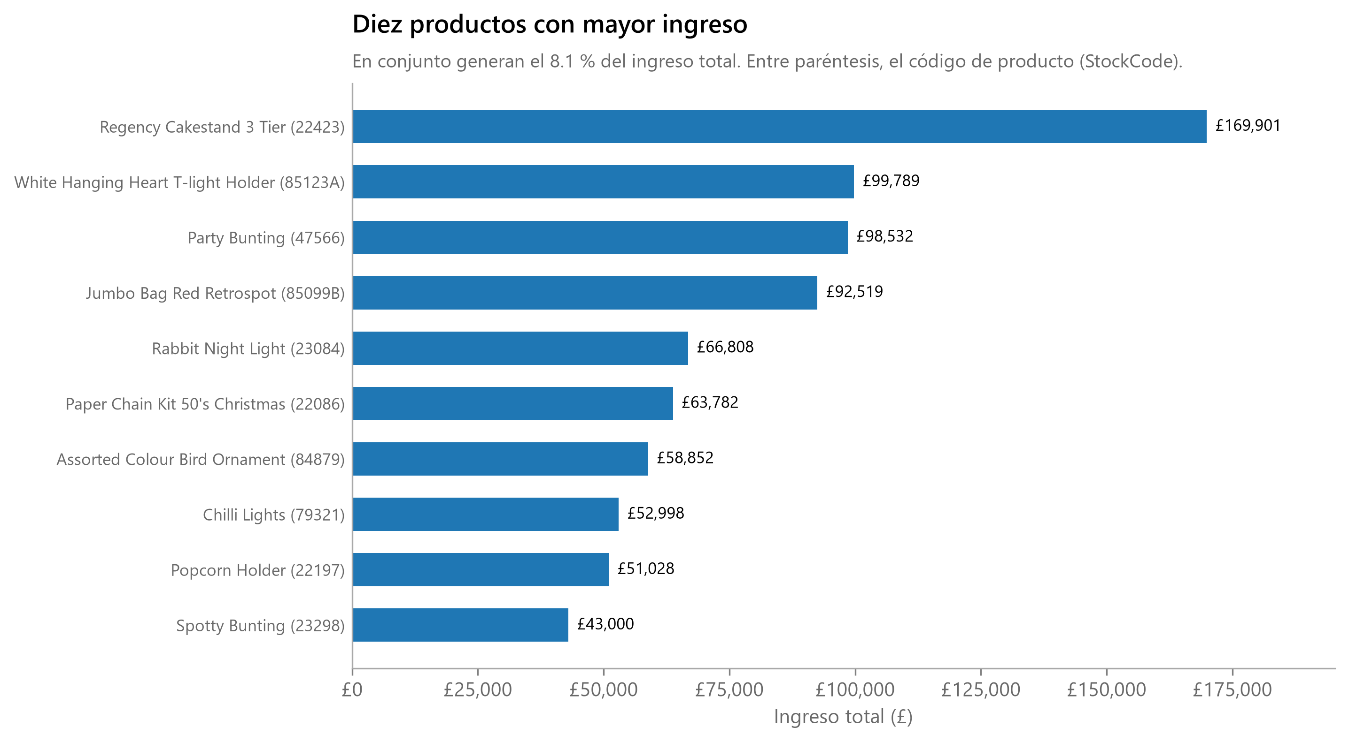
Figura 7. Diez productos con mayor ingreso
Los diez productos con mayor ingreso suman el 8.1 % del total. El primero, Regency Cakestand 3 Tier, generó £169,901, un 70 % más que el segundo, White Hanging Heart T-light Holder (£99,789).
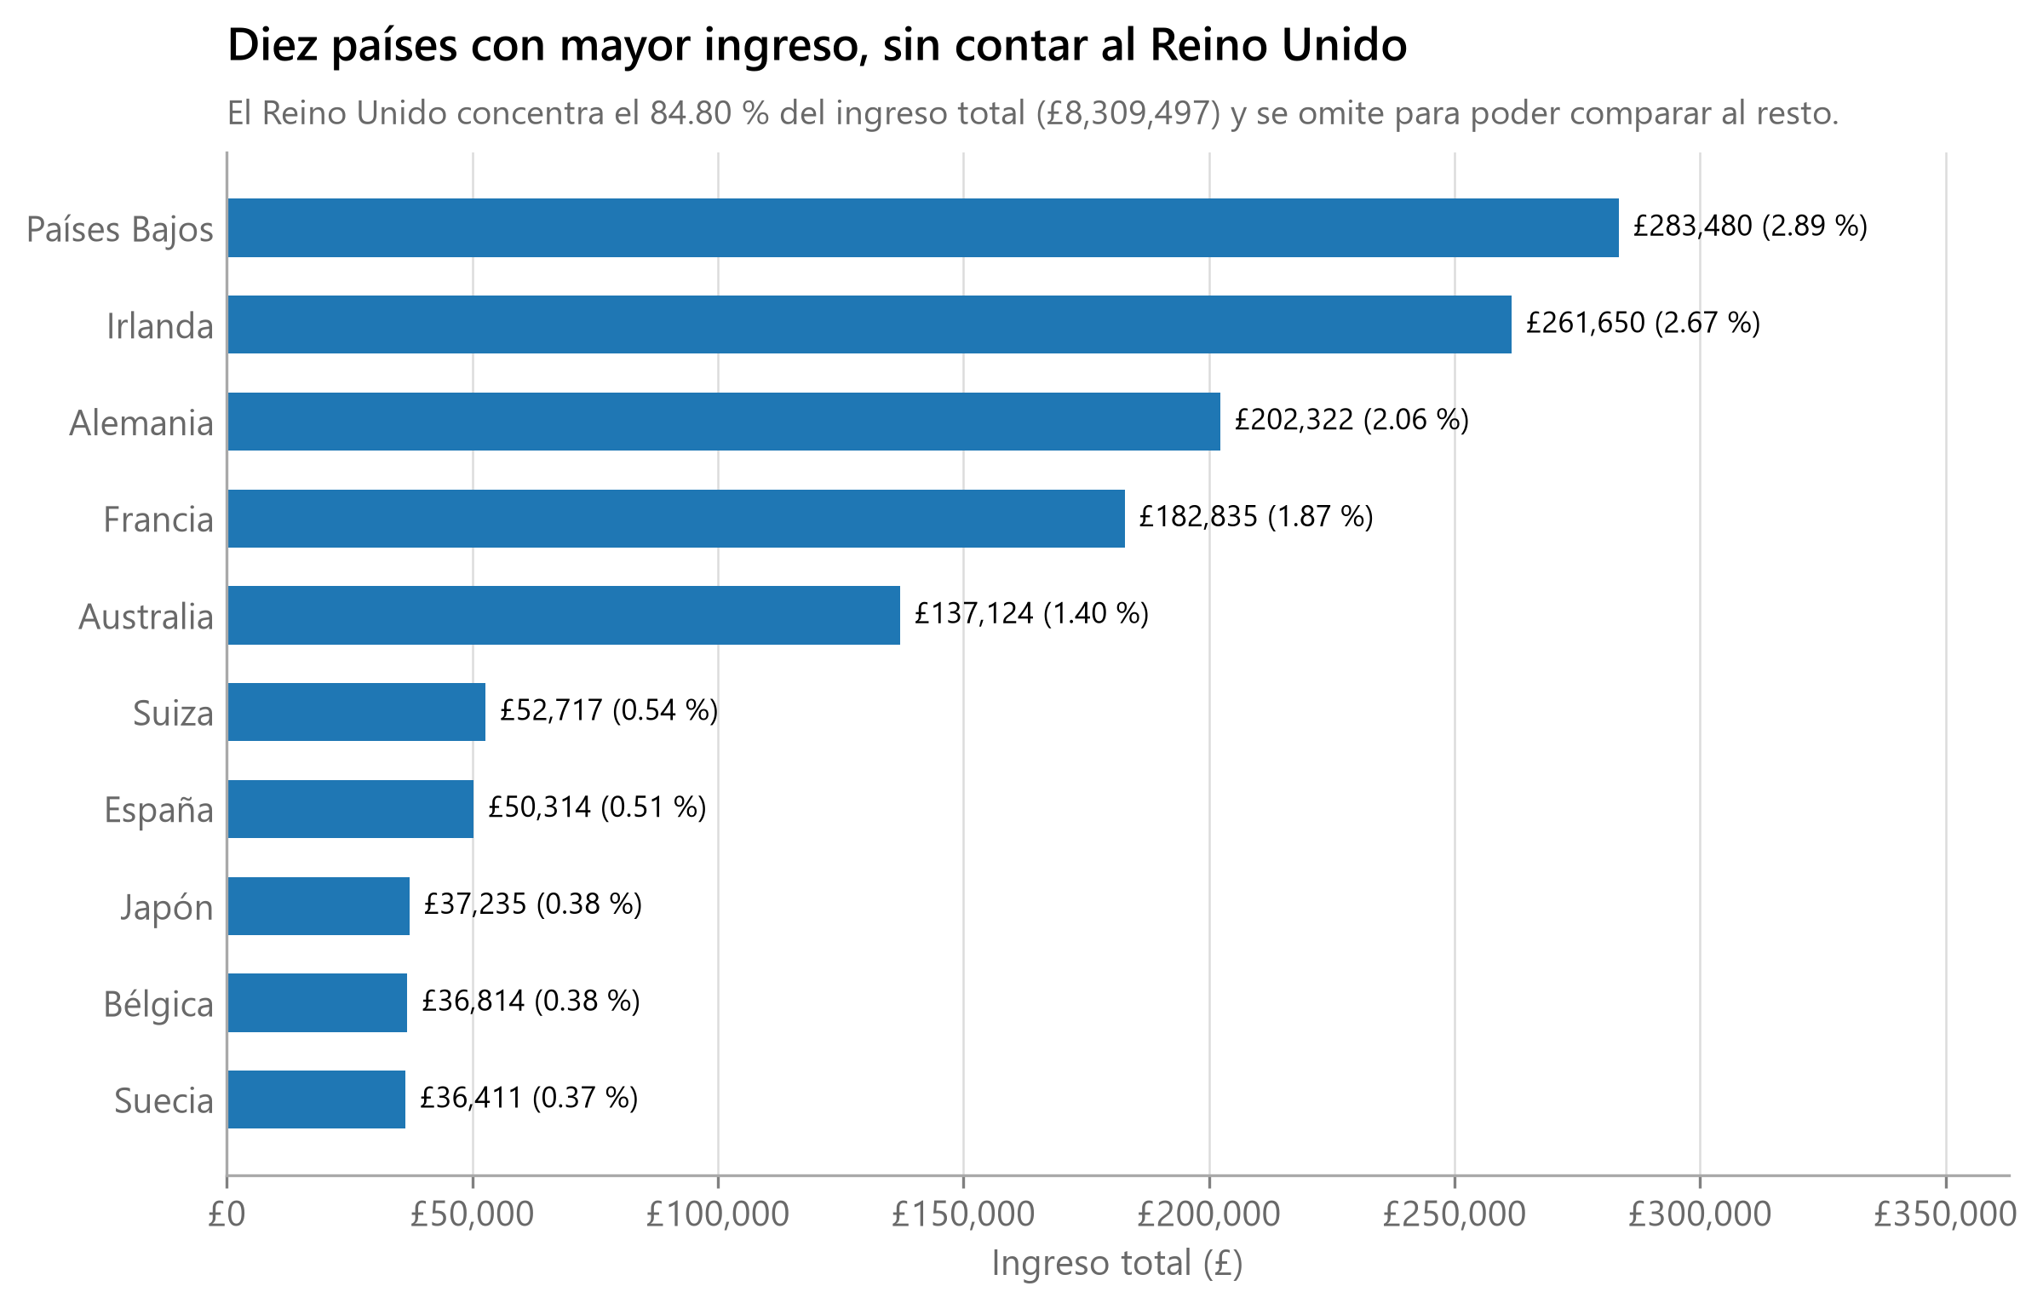
Figura 8. Diez países con mayor ingreso, sin contar al Reino Unido
El Reino Unido concentra el 84.80 % del ingreso total, por lo que se omitió de la gráfica para poder comparar a los demás países. Le siguen Países Bajos (2.89 %), Irlanda (2.67 %), Alemania (2.06 %) y Francia (1.87 %). Los porcentajes se calcularon sobre el ingreso total.
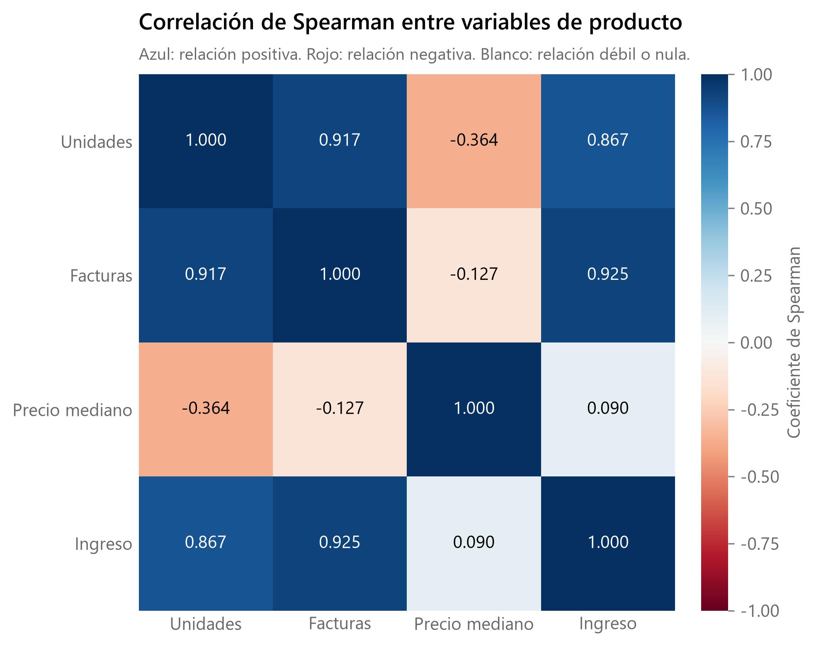
Figura 9. Mapa de calor de la correlación de Spearman entre variables de producto
La correlación más alta es entre facturas e ingreso (0.925): el ingreso de un producto se relaciona sobre todo con cuántas veces se vende. El precio mediano casi no se relaciona con el ingreso (0.090) y tiene una correlación negativa con las unidades vendidas (-0.364).
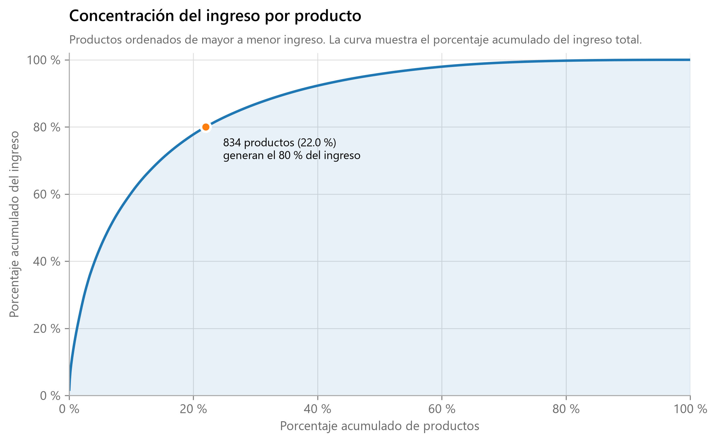
Figura 10. Curva de concentración del ingreso por producto
La curva sube muy rápido al inicio: 834 productos (22.0 %) generan el 80 % del ingreso, mientras que la mitad de los productos con menor ingreso aporta solo el 4.3 %. Es un comportamiento parecido a la regla de Pareto, en la que una parte pequeña del catálogo explica la mayor parte de las ventas.

6. Conclusiones
- Las tres variables de venta tienen asimetría positiva fuerte. La venta típica es pequeña: 4 unidades, £2.08 por unidad y £9.90 por línea, según las medianas. Por eso la mediana y el rango intercuartílico describen mejor estos datos que la media y la desviación estándar, que están influidas por los pedidos grandes.
- Según la variable, los valores atípicos representan entre el 5.14 % (Quantity) y el 7.80 % (Total) de las líneas. Son pedidos de mayoreo y productos de precio alto que forman parte del negocio, y explican que la desviación estándar de Quantity (36.95) sea mucho mayor que su IQR (10).
- El precio y la cantidad tienen una relación inversa moderada (Spearman -0.406): los productos baratos se compran en mayores cantidades. El importe de una línea depende más de la cantidad (Spearman 0.684) que del precio (0.329).
- A nivel producto, el ingreso se relaciona con la frecuencia con que se vende cada artículo (Spearman entre facturas e ingreso de 0.925) y no con su precio (0.090). Como 834 productos generan el 80 % del ingreso, conviene priorizar su disponibilidad en el inventario.
- Las ventas aumentan antes de Navidad: noviembre de 2011 fue 2.27 veces el promedio mensual de enero a agosto, y diciembre de 2010 fue el mes más alto antes de septiembre. Con un solo año de datos no se puede confirmar que el patrón se repita, pero es congruente con un catálogo de regalos y sugiere aumentar las existencias de los productos principales desde septiembre.
- El negocio depende del mercado del Reino Unido, que aporta el 84.80 % del ingreso. Los principales mercados internacionales son Países Bajos, Irlanda, Alemania y Francia, que en conjunto suman 9.49 %.
- La limpieza de datos fue necesaria para obtener resultados confiables. Sin eliminar las compras canceladas, la cantidad máxima habría sido de 80,995 unidades en lugar de 4,800, lo que habría inflado la media y la varianza de Quantity y de Total.

Referencias
Badole, S. (2024). Supermarket Dataset [Conjunto de datos]. Kaggle. https://www.kaggle.com/datasets/saurabhbadole/supermarket-data
Chen, D. (2019). Online Retail II [Conjunto de datos]. UCI Machine Learning Repository. https://doi.org/10.24432/C5CG6D

